里耶医简·治暴心痛方（8-876+8-1376+8-1959）
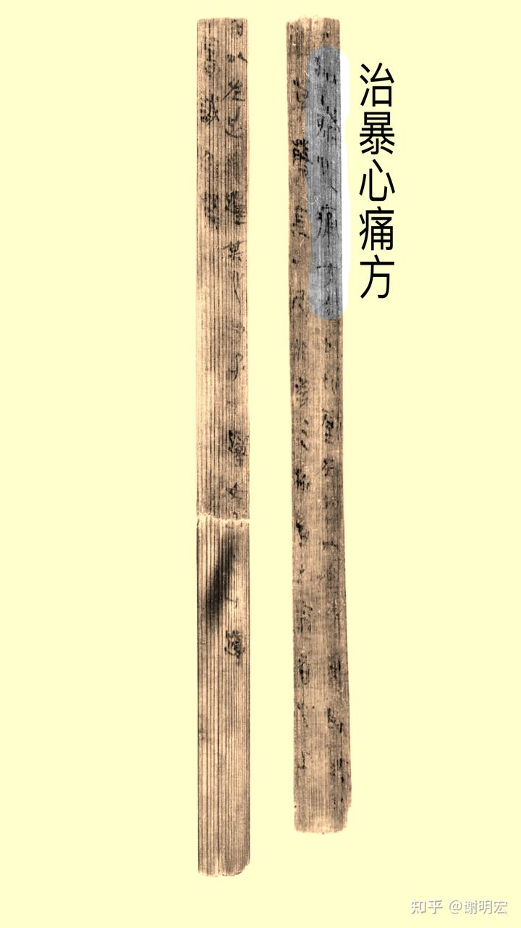
图注：里耶古城一号井出土；知乎@谢明宏整理图版
章法：此为医方抄录简，行列匀整而字距略宽，便于医者对照取用；墨色沉着，笔画之间留白透气，与正式公文相比多了几分抄录的从容。
笔法：起笔多藏锋圆厚，行笔提按分明，收笔或回锋或轻出；横画略长、竖画挺拔，转折处方圆兼备，已见秦隶波磔雏形。
结体：字形方扁端庄，重心偏低；偏旁简化明显，三点水、走之旁已趋隶书写法；同字多写而大体稳定。
篆隶关系：篆书成分保留在结构端庄的字中，而笔道已隶化；草化仅见于连笔处，整体处于篆隶过渡的秦隶阶段。
局部放大（上半 / 下半）：
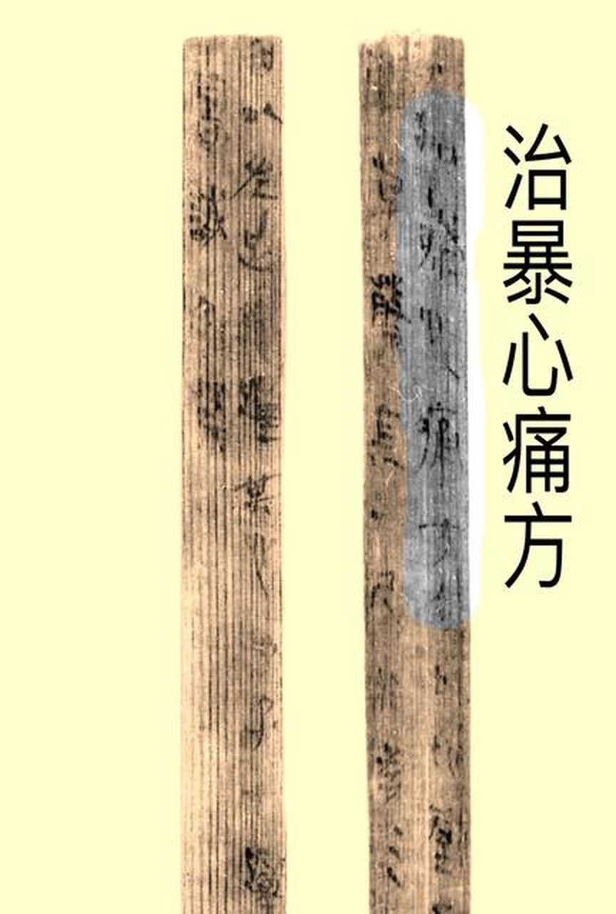
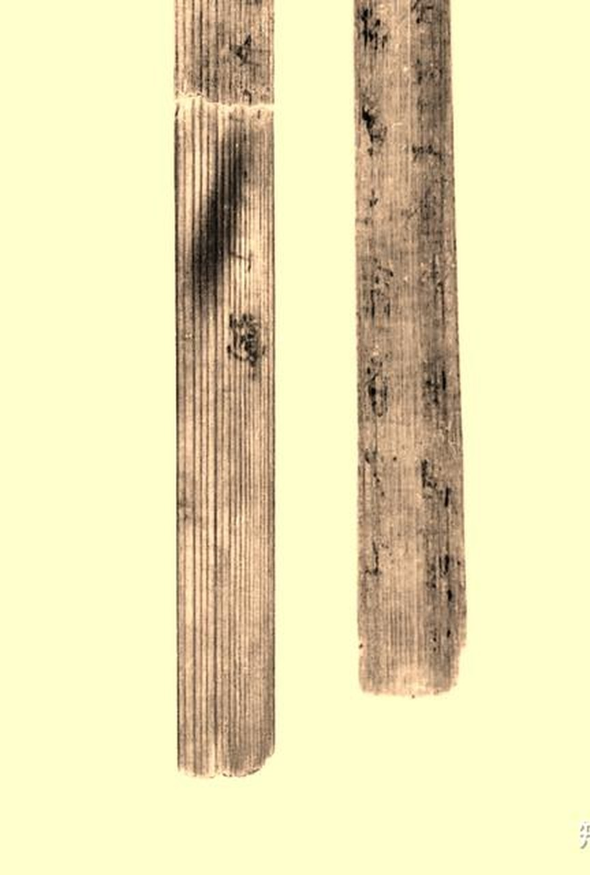
单字写法分析：此简高频字如“迁”“陵”“洞庭”等，走之旁平捺一波三折，三点水简省为短横曲笔，“曰”字外框方折、内横居中；与同期其他简对比，可见秦代书手在规范写法基础上的率意变化，是临习秦隶的典型样本。

